Proyecto Travesía

Datos que acompañan caminos

Sistema de BI para la retención de estudiantes

Borrador de diseño
Versión 1.0
1. Introducción y Contexto
1.1 Descripción del problema
La deserción universitaria representa uno de los desafíos más significativos de la educación superior en Argentina. En el ámbito de la Facultad de Ingeniería de la UNMdP, el abandono estudiantil se concentra especialmente en los primeros años de cursada, donde los estudiantes enfrentan una combinación de dificultades académicas, personales, económicas y de adaptación institucional.
Actualmente, la detección de estudiantes en riesgo de abandono se realiza de manera reactiva: cuando el problema ya es evidente, las posibilidades de intervención son limitadas. No existe un mecanismo sistemático que permita identificar señales tempranas de riesgo y actuar de forma preventiva antes de que el estudiante tome la decisión de abandonar.
1.2 Contexto institucional
El Departamento de Ingeniería Industrial (DII) de la FI-UNMdP cuenta con un campus virtual basado en Moodle como plataforma de gestión de aprendizaje. Este entorno ya es utilizado por estudiantes, docentes y personal administrativo como canal principal de comunicación y gestión académica.
1.3 Solución propuesta
SBIRE (Sistema de Detección Temprana de Deserción Estudiantil) es una aplicación web que se integra al campus Moodle del DII de forma embebida, permitiendo:
- Recolectar y centralizar datos académicos de los estudiantes (notas, asistencia, historial de cursadas).
- Administrar encuestas dinámicas y periódicas para capturar información cualitativa.
- Procesar estos datos mediante indicadores configurables para detectar estudiantes en riesgo.
- Generar alertas tempranas y facilitar el registro de intervenciones institucionales.
- Producir reportes que apoyen la toma de decisiones a nivel departamental.
El sistema no reemplaza los sistemas de gestión académica existentes (SIU-Guaraní u otros), sino que los complementa con capacidades analíticas y de seguimiento orientadas específicamente a la prevención del abandono.

2. Objetivos del Sistema
2.1 Objetivo general
Desarrollar un sistema informático que permita a la FI-UNMdP detectar tempranamente situaciones de riesgo de deserción estudiantil y facilitar la intervención oportuna del equipo docente y de tutores, contribuyendo a mejorar la permanencia y el egreso de los estudiantes de Ingeniería.
2.2 Objetivos específicos
- OE-01 — Centralizar los datos académicos relevantes (notas de parciales, finales, asistencia, inscripciones) en una plataforma única accesible desde el campus Moodle.
- OE-02 — Implementar un motor de encuestas dinámicas que permita al equipo gestor recolectar información cualitativa de los estudiantes de forma periódica.
- OE-03 — Calcular indicadores de riesgo de deserción diferenciados por etapa de cursada (temprana, tardía, carrera extendida), con umbrales configurables por el equipo institucional.
- OE-04 — Generar alertas automáticas cuando un estudiante supera los umbrales de riesgo definidos, notificando al tutor responsable.
- OE-05 — Proveer un módulo de gestión de intervenciones que permita planificar y registrar las acciones realizadas sobre cada estudiante en riesgo.
- OE-06 — Producir reportes institucionales sobre tasas de riesgo, evolución por cohorte y efectividad de las intervenciones.
- OE-07 — Diseñar el sistema con arquitectura escalable para su eventual aplicación en otros departamentos de la Facultad.
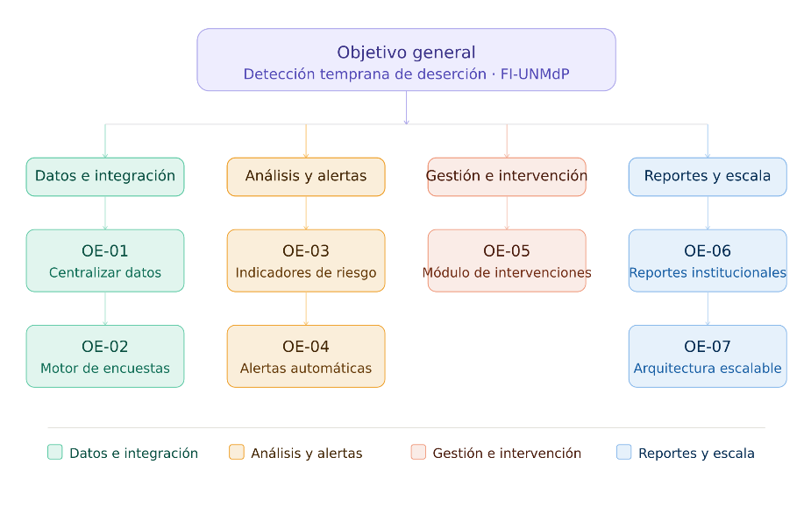

3. Supuestos y Restricciones
3.1 Supuestos
- SA-01 — La FI-UNMdP provee acceso a un entorno Moodle de desarrollo y testing durante el período de implementación.
- SA-02 — Los docentes responsables de la carga de notas la realizarán en tiempo y forma, ya sea a través de la importación desde XLS o directamente desde el campus.
- SA-03 — El equipo gestor del DII dispondrá de tiempo para definir la configuración inicial de los indicadores (umbrales de semáforo) antes del lanzamiento del sistema.
- SA-04 — Los estudiantes tienen acceso regular al campus Moodle y pueden responder encuestas desde allí.
- SA-05 — El servidor de producción donde se alojará el sistema es provisto por la institución y cuenta con soporte técnico mínimo.
3.2 Restricciones
- RC-01 — El sistema se desarrolla en el marco del TFI de AEEC, por lo que el alcance está acotado al cuatrimestre de desarrollo.
- RC-02 — Se utilizará únicamente software de código abierto y licencias gratuitas, en línea con los requerimientos no funcionales del proyecto.
- RC-03 — El sistema no tiene acceso de escritura a la base de datos de Moodle; toda integración es de solo lectura o mediante APIs estándar (LTI 1.3).
- RC-04 — El sistema no reemplaza ni modifica los procesos administrativos de SIU-Guaraní u otros sistemas de gestión académica vigentes.
- RC-05 — La implementación inicial está limitada al Departamento de Ingeniería Industrial (DII).

4. Alcance
4.1 Dentro del alcance
- Módulo de importación de datos académicos (notas de parciales, finales, asistencia, inscripciones) desde archivos XLS/CSV y desde el campus Moodle.
- Motor de encuestas dinámicas con soporte para preguntas condicionales y asignación periódica automática.
- Motor de cálculo de indicadores de riesgo por etapa de cursada con semáforo configurable.
- Generación y gestión de alertas automáticas por score de riesgo y por omisión de encuesta.
- Módulo de planificación y registro de intervenciones (entrevistas, tutorías, derivaciones).
- Dashboard institucional con reportes exportables en CSV y PDF.
- Dashboard individual del estudiante con su propia trayectoria académica.
- Integración con Moodle mediante LTI 1.3 (acceso embebido, autenticación con credenciales del campus).
- Control de acceso por rol: Administrador, Docente Carga, Docente Tutor, Asesor Par.
4.2 Fuera del alcance
- Modificación o reemplazo de sistemas existentes (SIU-Guaraní, Moodle core).
- Módulo de liquidación de becas u otros beneficios económicos.
- Integración con sistemas externos a la FI-UNMdP.
- Aplicación móvil nativa.
- Implementación en departamentos distintos al DII en esta primera versión.

5. Actores del Sistema
Rol | Descripción | Permisos principales
Administrador | Gestiona la configuración global del sistema: usuarios, indicadores, encuestas, carreras. | Acceso total. Configura umbrales del semáforo. Gestiona roles.
Docente Carga | Sube notas de parciales y finales desde archivos XLS o formularios del sistema. | Carga y edición de notas en sus propias materias. Solo lectura del resto.
Docente Tutor / Entrevistador | Realiza el seguimiento de los estudiantes en riesgo asignados. | Ve alertas e historial de sus estudiantes. Planifica entrevistas. Registra intervenciones.
Asesor Par | Estudiante avanzado que asiste a compañeros en situación de riesgo. | Ve el listado de sus asignados y puede registrar intervenciones. No accede a scores ni encuestas.
Estudiante | Usuario final que responde encuestas y consulta su propia trayectoria. | Ve su propio dashboard académico. Responde encuestas asignadas. No ve su score de riesgo.

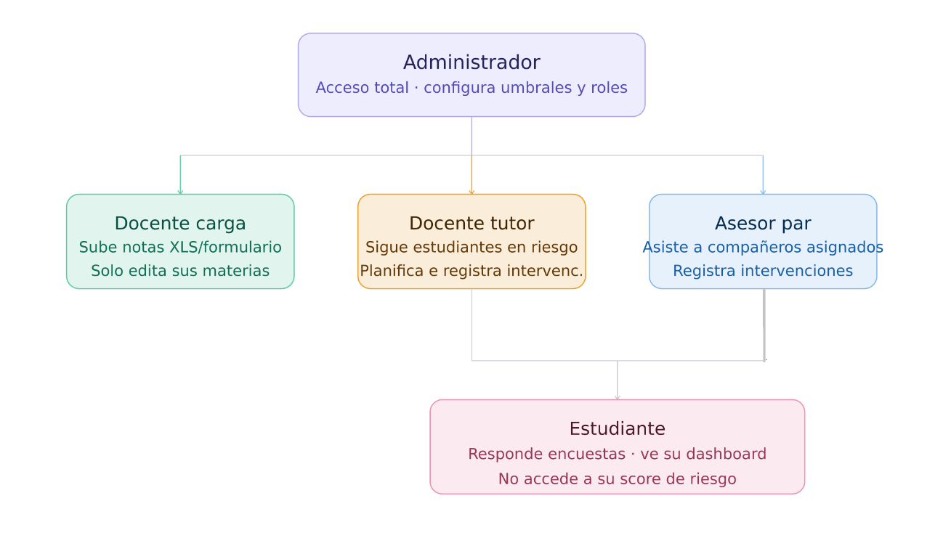
6. Requerimientos Funcionales
RF-01 — Importación de datos académicos
El sistema debe permitir la carga de datos de rendimiento académico mediante dos mecanismos:
- RF-01a — Importación desde archivos XLS o CSV, identificando al estudiante por DNI o legajo. El sistema debe validar el formato, reportar filas con error y permitir su corrección antes de confirmar la importación.
- RF-01b — Lectura de datos desde el campus Moodle a través de su API REST (notas de actividades, registro de asistencia cuando esté disponible).
Los datos importables incluyen: notas de parciales (incluidos recuperatorios), notas de cada intento de final, registros de asistencia.
RF-02 — Motor de encuestas dinámicas
El sistema debe permitir al Administrador crear y gestionar encuestas con las siguientes características:
- RF-02a — Tipos de pregunta: texto libre, opción múltiple, escala numérica, sí/no, número.
- RF-02b — Preguntas condicionales: una pregunta puede configurarse para mostrarse solo si la respuesta a otra pregunta coincide con un valor definido.
- RF-02c — Modalidad única de ingreso: se dispara al iniciar la carrera, por única vez, pero puede actualizarse a demanda por el Administrador.
- RF-02d — Modalidad periódica: se asigna automáticamente al finalizar cada cuatrimestre a todos los estudiantes activos.
RF-03 — Motor de indicadores y semáforo
El sistema debe calcular indicadores de riesgo de deserción diferenciados por etapa:
- RF-03a — Etapa temprana (1er año): el indicador se basa exclusivamente en el rendimiento en materias del primer año: porcentaje de aprobación, promedio de parciales, y número de intentos fallidos en el mismo final. Un estudiante con 3 o más aplazos en el mismo final es considerado automáticamente en nivel crítico. Los umbrales del semáforo (rojo/amarillo/verde) son configurables por el Administrador.
- RF-03b — Etapa tardía (2do año en adelante): el indicador incorpora además datos de encuestas (motivación, situación laboral, contexto personal) y variables de trayectoria (materias desaprobadas, regularidades perdidas, carga por cuatrimestre).
- RF-03c — Carrera extendida: se identifica a los estudiantes cuya duración de cursada supera la duración teórica del plan de estudios multiplicada por un factor configurable (por defecto 1.5). Este grupo tiene indicadores propios orientados a facilitar la finalización.
- RF-03d — El historial de scores debe conservarse: cada recálculo genera un nuevo registro sin sobrescribir el anterior, permitiendo visualizar la evolución del riesgo en el tiempo.
RF-04 — Generación y gestión de alertas
- RF-04a — El sistema debe generar alertas automáticamente cuando el score de un estudiante supera el umbral configurado (nivel medio, alto o crítico).
- RF-04b — El sistema debe generar alertas por omisión de encuesta cuando un estudiante no responde dentro del plazo.
- RF-04c — Cada alerta tiene un ciclo de vida gestionado por el tutor: nueva → en revisión → intervenida → resuelta / falso positivo.
- RF-04d — El cierre de una alerta es siempre una acción manual del tutor. El sistema no cierra alertas automáticamente, aunque el score mejore.
- RF-04e — El sistema debe notificar al tutor asignado por correo electrónico y/o mensaje interno del campus cuando se genera una nueva alerta crítica.
RF-05 — Planificación y registro de intervenciones
- RF-05a — El tutor debe poder planificar entrevistas con anticipación: registrar fecha propuesta, modalidad (presencial/virtual) y notas previas.
- RF-05b — Una vez realizada la entrevista, el tutor puede vincularla a una intervención, registrando el tipo (tutoría académica, derivación, seguimiento virtual, asesoría par, otro), la descripción de lo ocurrido y el resultado observado (positivo, neutro, negativo, sin contacto).
- RF-05c — Una alerta puede acumular múltiples intervenciones a lo largo del tiempo.
- RF-05d — El campo de descripción de la intervención es privado: solo visible para tutores de la misma carrera, nunca para el estudiante.
RF-06 — Dashboard del estudiante
- RF-06a — Cada estudiante puede acceder a un panel personal con su trayectoria académica: materias cursadas, notas de parciales y finales y porcentaje de avance en la carrera.
- RF-06b — El estudiante no visualiza su score de riesgo ni las alertas generadas sobre su perfil.
- RF-06c — El estudiante puede ver y responder las encuestas que tiene asignadas.
RF-07 — Dashboard institucional y reportes
- RF-07a — El Administrador tienen acceso a un dashboard con: distribución de estudiantes por semáforo, evolución del riesgo, tasa de respuesta de encuestas y efectividad de intervenciones.
- RF-07b — El sistema debe permitir exportar reportes en formato CSV y PDF.
- RF-07c — Los reportes deben poder filtrarse por carrera, etapa de cursada y período académico.
RF-08 — Administración del sistema
- RF-08a — El Administrador puede gestionar usuarios: crear, editar, asignar roles y carreras, activar/desactivar cuentas.
- RF-08b — El Administrador puede configurar los umbrales del semáforo por etapa y por carrera, sin necesidad de modificar el código del sistema.
- RF-08c — El Administrador puede forzar un recálculo manual de todos los indicadores desde el panel de configuración.
- RF-08d — El sistema debe registrar un log de auditoría de las importaciones de datos: quién importó, cuándo, cuántos registros y cuántos errores.
RF-09 — Carga inicial de datos históricos
Previo al lanzamiento del sistema, debe realizarse una carga inicial de datos históricos de los estudiantes activos: cursadas anteriores, notas de finales y parciales disponibles. Esta carga se realizará mediante el mecanismo de importación XLS definido en RF-01a, y es responsabilidad del equipo docente proveer los archivos en el formato requerido.

8. Arquitectura del Sistema
8.1 Visión general
SBIRE es una aplicación web de tres capas (frontend, backend, base de datos) que se integra al campus Moodle del DII mediante el protocolo LTI 1.3. El sistema vive en un servidor propio y es embebido en Moodle como una actividad o recurso externo, de forma que los usuarios lo acceden sin abandonar el campus.
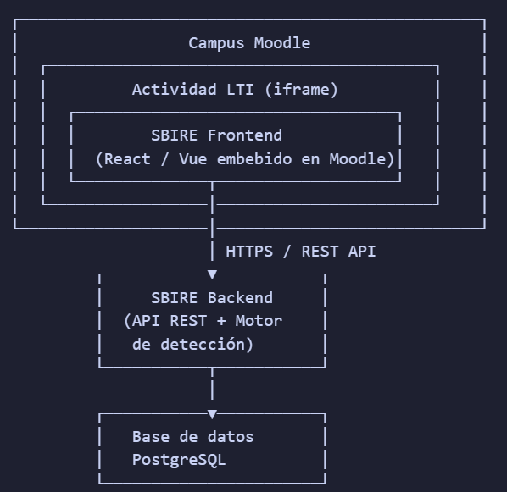

9. Modelo de Datos
9.1 Grupos de entidades
El modelo de datos se organiza en siete grupos funcionales:
Grupo | Entidades
Estructura académica | CARRERA, PLAN_ESTUDIO, MATERIA, CORRELATIVA
Estudiantes y cursadas | ESTUDIANTE, INSCRIPCION_CUATRIMESTRE, CURSADA
Notas y asistencia | PARCIAL, INTENTO_FINAL, ASISTENCIA
Importación | IMPORTACION_ARCHIVO
Encuestas dinámicas | ENCUESTA, PREGUNTA, OPCION_RESPUESTA, ASIGNACION_ENCUESTA, RESPUESTA
Detección y alertas | CONFIGURACION_INDICADOR, SCORE_RIESGO, ALERTA
Intervención y seguimiento | ENTREVISTA_PLANIFICADA, INTERVENCION, USUARIO
Total: 21 entidades

10. Decisiones de Diseño
DD-01 — Integración con Moodle: LTI 1.3 sobre web embebida
Decisión: El sistema se implementa como una aplicación web externa, embebida en Moodle mediante el estándar LTI 1.3 (Learning Tools Interoperability).
Alternativa considerada: plugin nativo de Moodle (desarrollado en PHP según la arquitectura de plugins de Moodle).
Justificación:
Criterio | LTI 1.3 (elegida) | Plugin nativo
Stack tecnológico | Libre elección | PHP obligatorio
Mantenimiento ante actualizaciones de Moodle | Independiente | Puede romperse con cada versión
Complejidad de desarrollo inicial | Media | Alta (curva de aprendizaje de la API de plugins)
Portabilidad a otros LMS | Sí (estándar abierto) | No
Acceso a datos de Moodle | Via API REST (solo lectura) | Acceso directo a BD
LTI 1.3 permite desarrollar el sistema en el stack de preferencia del equipo, con independencia del ciclo de actualizaciones de Moodle, y es un estándar soportado por todos los LMS modernos.
Implicancias: el Administrador de Moodle debe registrar SBIRE como "herramienta externa" en la configuración del sitio.

DD-02 — Autenticación: LTI 1.3 como único mecanismo de acceso
Decisión: el acceso al sistema es exclusivamente mediante el campus Moodle. No existe pantalla de login propia de SBIRE.
Justificación: los usuarios ya tienen credenciales en Moodle. Crear un sistema de autenticación paralelo genera fricción innecesaria y problemas de sincronización de contraseñas. Con LTI 1.3, el usuario hace clic en la actividad dentro del campus y queda autenticado automáticamente en SBIRE.
Implicancias: para el acceso de administradores del sistema que necesiten operar fuera del campus (por ejemplo, desde un servidor de mantenimiento), se habilitará un endpoint de administración protegido por token de servicio, separado del flujo LTI.
DD-04 — Score de riesgo: serie temporal, no sobreescritura
Decisión: cada recálculo del score de riesgo genera un nuevo registro en SCORE_RIESGO en lugar de actualizar el registro existente.
Justificación: esta decisión habilita dos capacidades fundamentales: (1) visualizar la evolución del riesgo de un estudiante a lo largo del tiempo en el dashboard, y (2) vincular cada alerta al score exacto que la generó para auditoría. El costo en almacenamiento es despreciable dado el volumen esperado de estudiantes.
DD-05 — Umbrales de semáforo: configurables en base de datos, no en código
Decisión: los umbrales que definen los niveles del semáforo (rojo/amarillo/verde) se almacenan en la tabla CONFIGURACION_INDICADOR y son editables por el Administrador desde el panel del sistema.
Justificación: distintas carreras y distintas etapas del año académico pueden requerir criterios distintos. Hardcodear los umbrales en el código requeriría un deploy para cada ajuste. La configurabilidad desde el panel permite que el equipo gestor los calibre con autonomía a medida que el sistema acumula datos históricos.
DD-06 — Cierre de alertas: siempre manual
Decisión: el sistema nunca cierra una alerta automáticamente, aunque el score del estudiante mejore por debajo del umbral.
Justificación: una mejora en el score no necesariamente implica que la situación de riesgo está resuelta. El tutor puede tener información contextual (una situación personal transitoria, un acuerdo con el estudiante) que el modelo no captura. El cierre manual garantiza que siempre hay una validación humana del estado del caso.

